GRANDS PRIX DU DESIGN
Lance un appel à candidatures à l’échelle mondiale pour sa 14e édition !

Montréal, 25 septembre 2020 – Le prestigieux et respecté GRANDS PRIX DU DESIGN annonce l’ouverture officielle de son appel de candidatures qui, pour la toute première année, s’ouvre entièrement à l’international !

UNE HISTOIRE QUI ÉVOLUE
Du Québec à l’international !
Créé en 2007 à Montréal, avec pour mission la reconnaissance de l’excellence des designers et architectes qui ont su se démarquer par une pratique exemplaire, le concours a été pendant 13 ans ouvert exclusivement aux firmes et professionnels ayant une place d’affaires au Québec. Pour sa 14e édition, le GRANDS PRIX DU DESIGN s’ouvre entièrement à l’international !

À COMPTER DE 2020 !
En plus de devenir un concours international dans lequel toutes les catégories sont ouvertes aux participants du Québec, du Canada et de l’international, le GRANDS PRIX DU DESIGN ajoute de nouvelles disciplines.

Les disciplines de la 14e édition :
Architecture ■ Design d’intérieur ■ Construction et développement immobilier ■ Design industriel et design de produit ■
Design de marque ■ Design urbain, architecture de paysage et aménagement paysager
Professionnels et étudiants du design et de l’architecture ainsi que développeurs, entrepreneurs, manufacturiers et clients ayant fait appel à ces professionnels, auront l’occasion de présenter leurs projets et produits à un Jury international.
Près de 70 professionnels de premier plan, universitaires de renom et membres influents de la presse, recrutés à l’échelle mondiale, se serviront de leur savoir-faire et de leurs expertises afin d’évaluer l’excellence des projets et produits présentés.

UNE OPPORTUNITÉ DE TAILLE
Un prix décerné par le prestigieux concours GRANDS PRIX DU DESIGN est un gage d’excellence et une référence internationale. L’impressionnante liste des lauréats primés au cours des 13 premières éditions du concours comprend autant des jeunes studios en début de carrière que des firmes leaders, responsables de projets d’envergure et de produits au design reconnu à l’échelle mondiale.
Qu’importe le statut, professionnel ou étudiant, le stade de carrière ou la taille de l’équipe, le concours engendre des occasions de reconnaissance internationale et de promotion pour l’ensemble de ses candidats, finalistes et lauréats. Ces derniers enrichissent la reconnaissance de leur marque et obtiennent des opportunités de couverture médiatique et de conquête de nouveaux marchés. Une visibilité internationale hors pair est quant à elle offerte à tous les candidats dans la section INSPIREZ-VOUS du nouveau portail INT.design, plateforme de promotion et moteur de recherche en design et architecture.
Être reconnu comme lauréat GRANDS PRIX DU DESIGN renforce la marque, attire les meilleurs talents et donne aux clients et prospects la confiance dont ils ont parfois besoin pour investir dans les services d’un professionnel ou d’une firme.
CALENDRIER
› Les inscriptions se font en ligne sur le portail INT.design dans la section : Concours/GRANDS PRIX DU DESIGN
- Tarif prévente jusqu’au 15 octobre 2020
- Tarif régulier jusqu’au 15 novembre 2020
- Tarif final jusqu’au 15 décembre 2020
› Les dossiers numériques doivent être déposés au plus tard le 15 décembre 2020
› La délibération du Jury international déterminera les lauréats Or, Argent et Bronze qui seront annoncés en ligne en février 2021.
› Les lauréats Or deviendront finalistes, éligibles aux Prix Platine (1 par catégorie), aux Top50 Québec et International et aux Prix de l’Année (1 par discipline), qui seront annoncés lors de soirées Gala, deux événements exclusifs tenus en avril à Québec et à Montréal en juin 2021.

Vidéo ■ Trousse candidats ■ Jury international ■ Matériels promotionnels

À PROPOS
GRANDS PRIX DU DESIGN
Créé en 2007 à Montréal, ville UNESCO de design, et géré par l’Agence PID, le GRANDS PRIX DU DESIGN célèbre le travail de créateurs qui visent à améliorer notre qualité de vie et l’environnement bâti, ainsi que les clients privés et publics qui leur font confiance. Faisant progresser l’appréciation et la promotion d’une conception design de qualité, le concours assure à ses lauréats une reconnaissance professionnelle et un rayonnement international. Après treize éditions s’adressant exclusivement aux professionnels ayant une place d’affaires au Québec, le concours s’ouvre entièrement à l’international en 2020 et ajoute de nouvelles disciplines connexes au design, à l’architecture et au paysage. Toutes ses catégories sont ouvertes aux participants du Québec, du Canada et de l’international.

L’Agence PID
Entreprise médiatique œuvrant depuis plus de 30 ans dans l’industrie du design et de l’architecture, l’Agence PID est reconnue pour son expertise à l’échelle locale, nationale, et internationale. Ses principales plateformes sont louangées pour leur créativité et leur apport à la diffusion de l’excellence en design et architecture.

RENSEIGNEMENTS : int.design/concours/GRANDS PRIX DU DESIGN
Contact média Mariève-Patricia Langevin 450-651-3630 poste 236
mp.langevin@agencepid.com

Prix de l’année

13e édition
Strøm Spa Nordique Vieux-Québec
Design : LEMAYMICHAUD Architecture Design
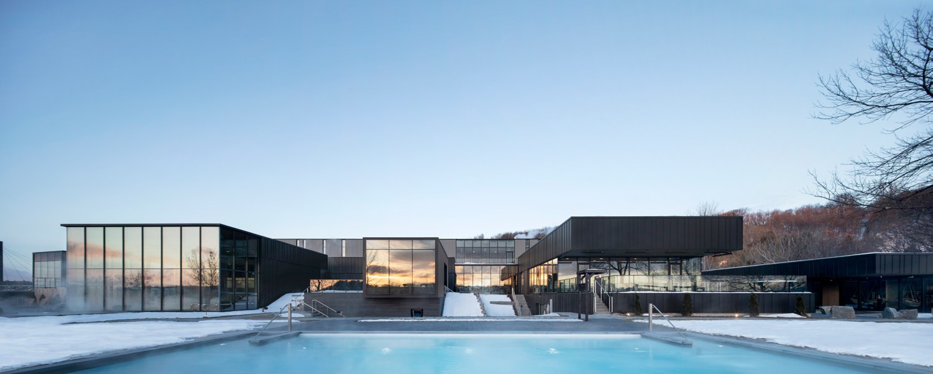
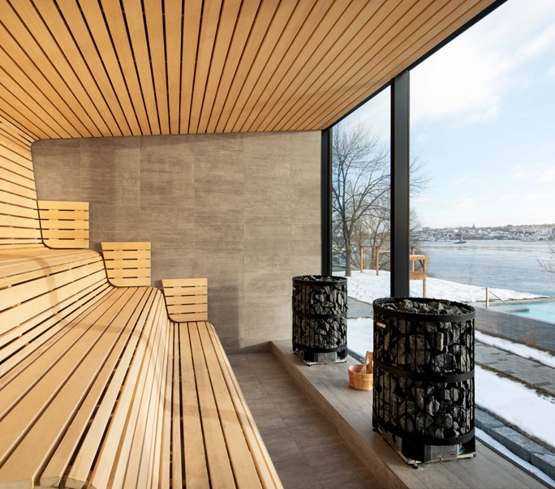

12e édition
Conversion du Planétarium Dow de l’ÉTS
Design : MENKÈS SHOONER DAGENAIS LE TOURNEUX Architectes
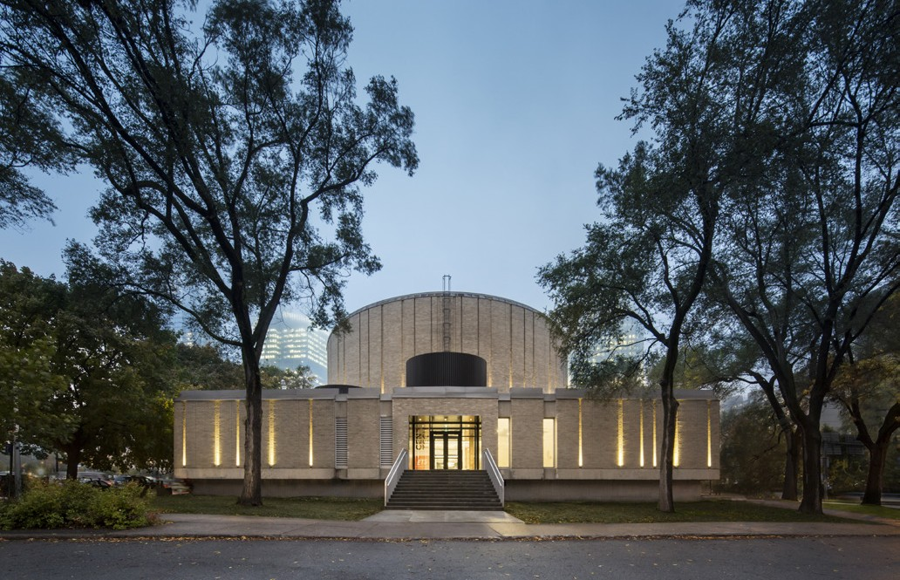
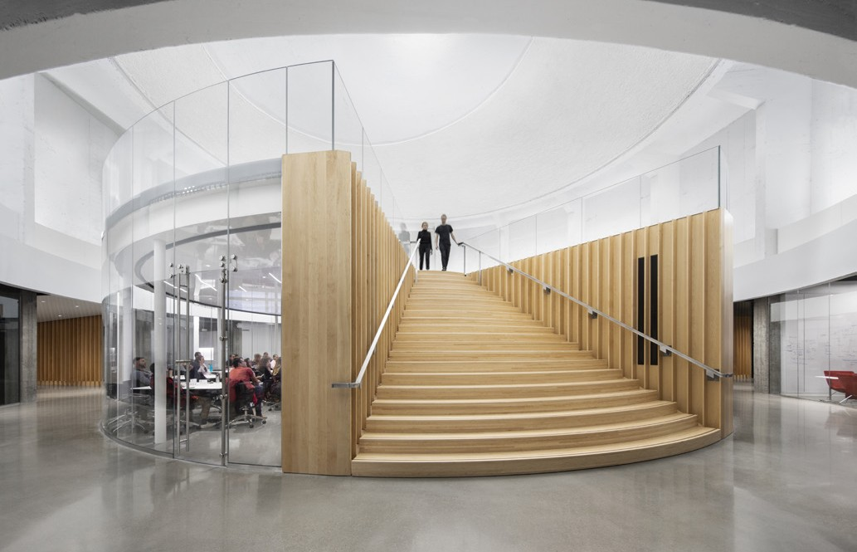

11e édition
Centre hospitalier de l’Université de Montréal Design: CannonDesign + NEUF architect(e)s
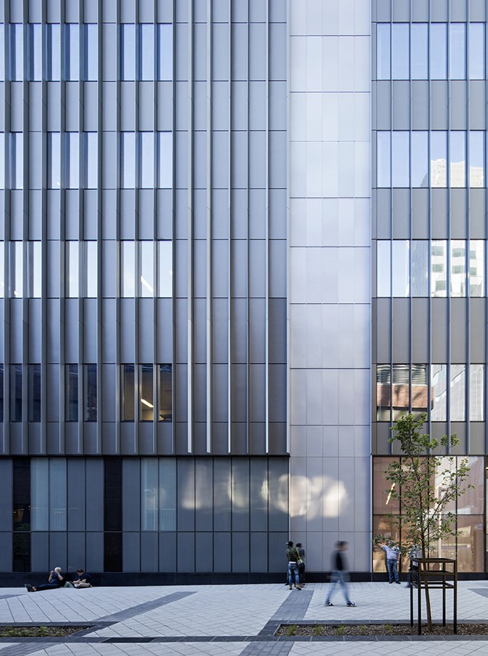
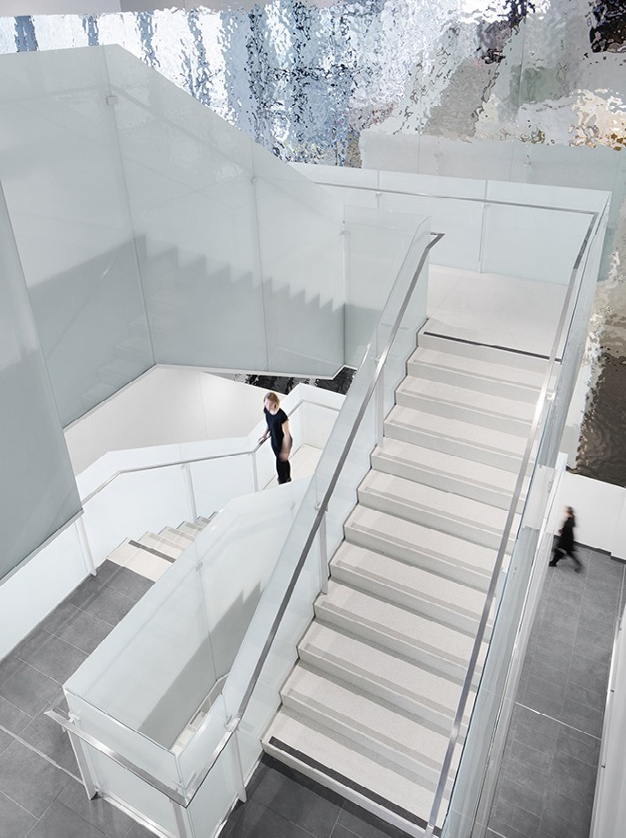

10e édition
Crew Collectif et Café
Design : Henri Cleinge, architecte
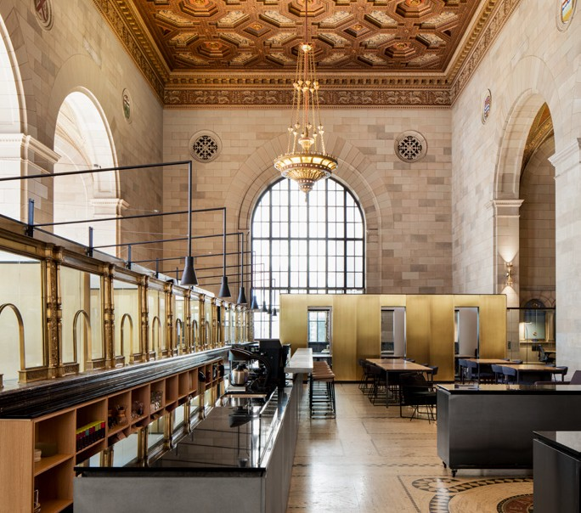
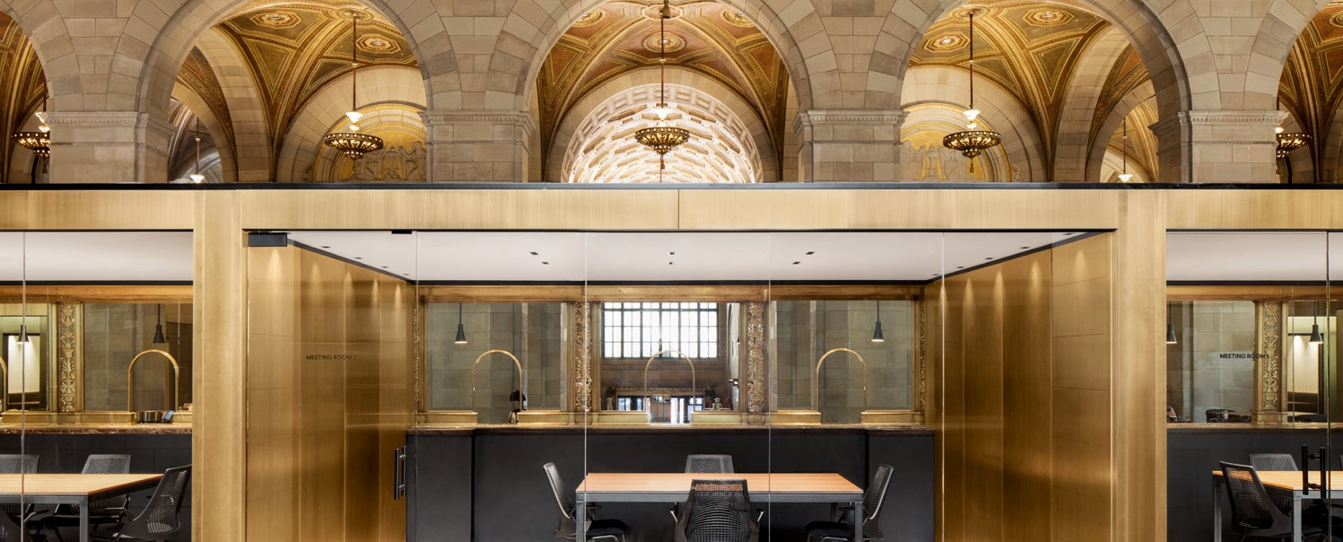

9e édition
Académie Sainte-Anne Design : Taktik design
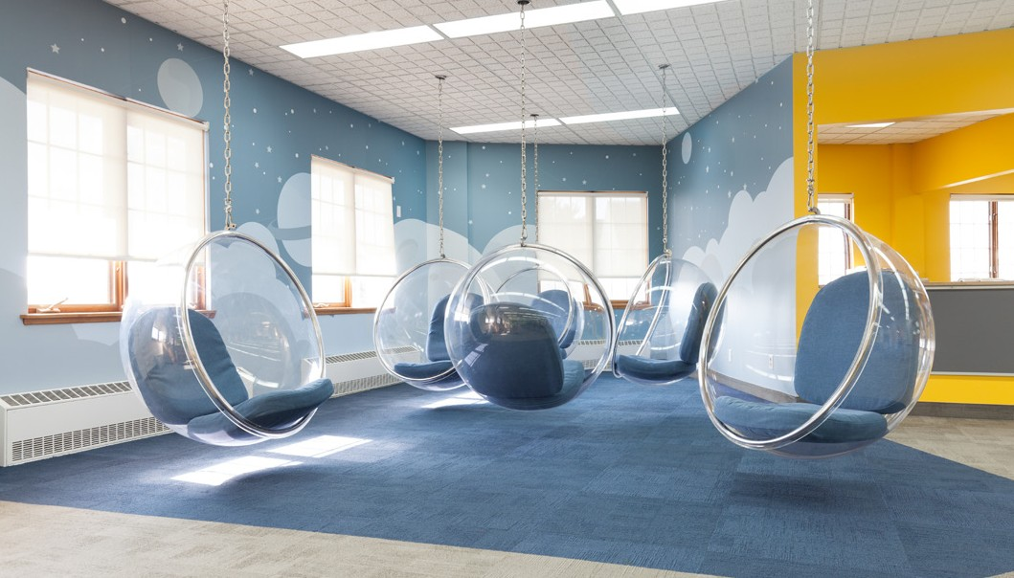
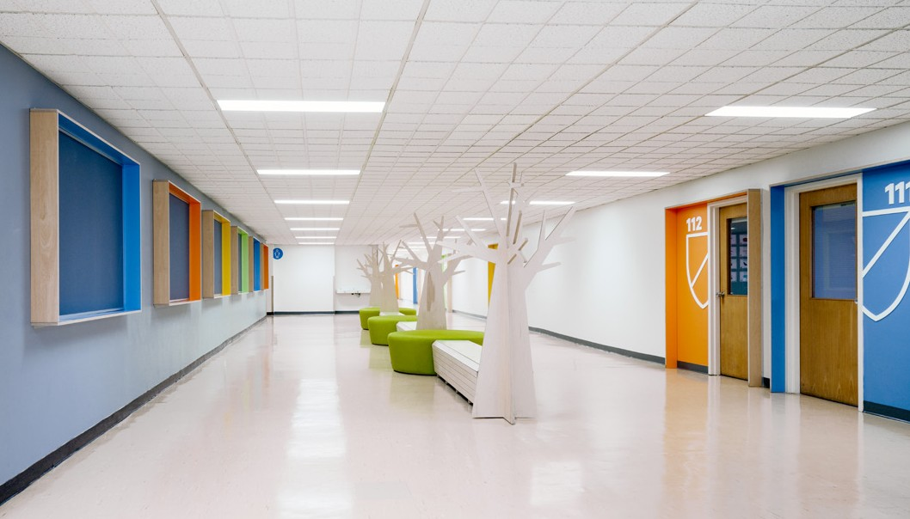

8e édition
Le Casino de Montréal
Design : Menkès, Shooner, Dagenais, LeTourneux / Provencher_Roy / MOUREAUX HAUSPY+ASSOCIÉS / BLAZYSGERARD
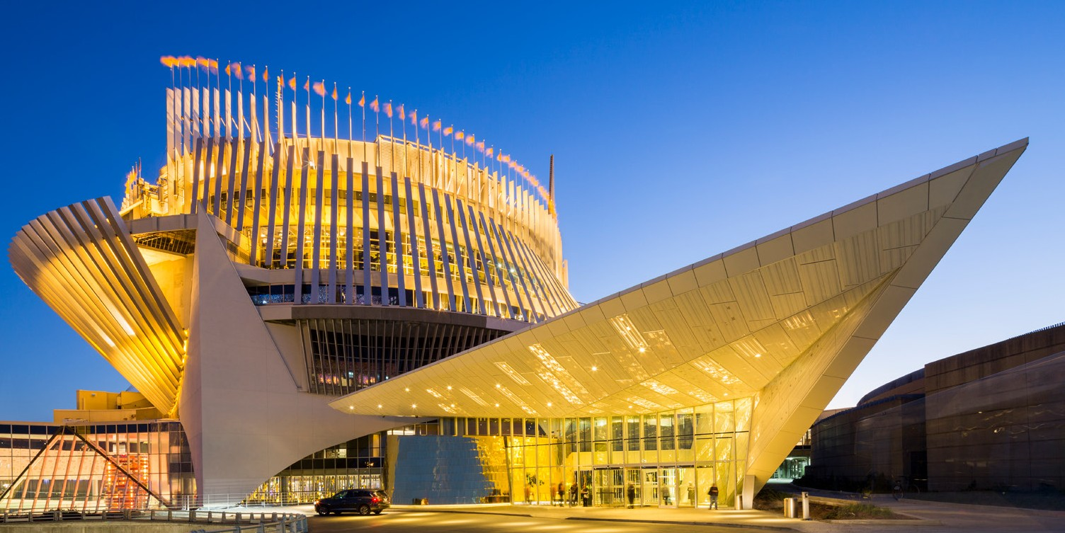
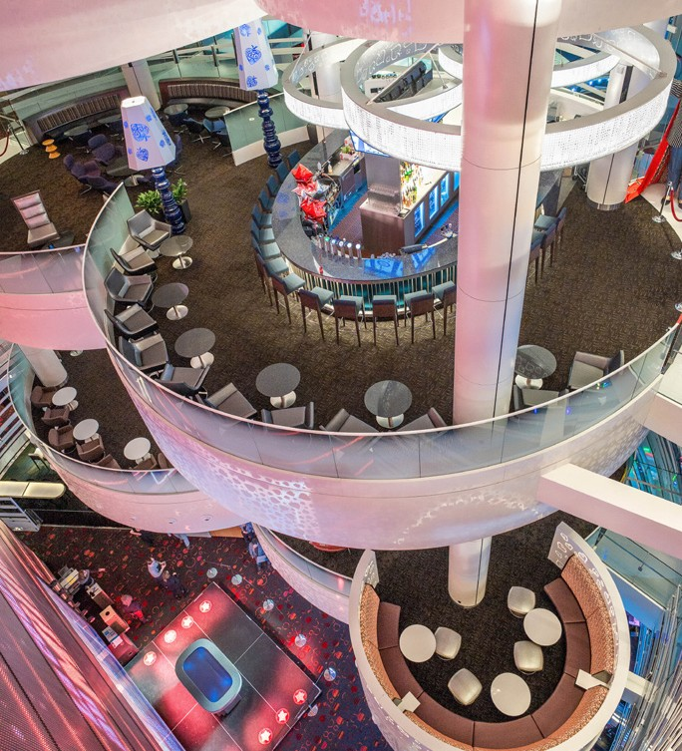

7e édition
Allez-Up centre d’escalade
Design : Smith Vigeant architectes
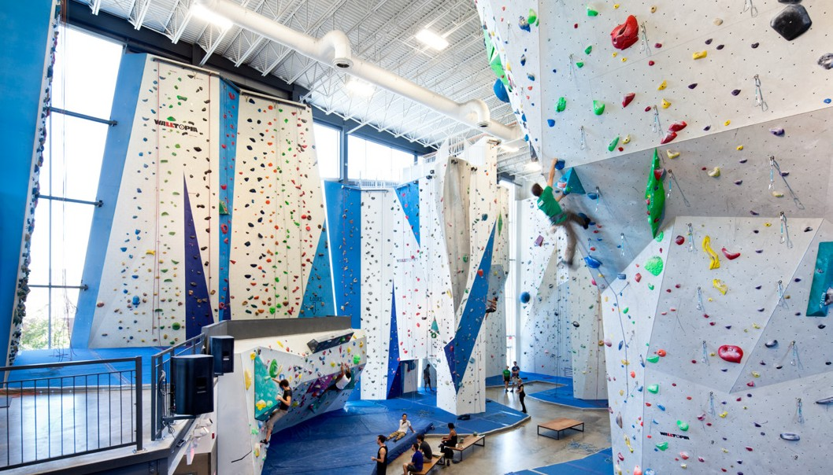
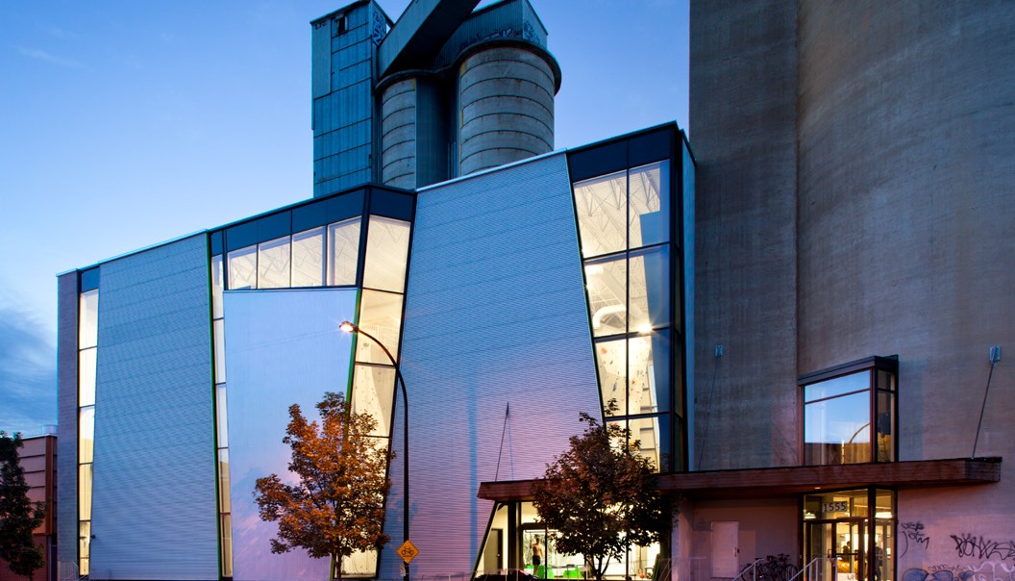

6e édition
Place des Arts
Design : Sid Lee Architecture + Ædifica
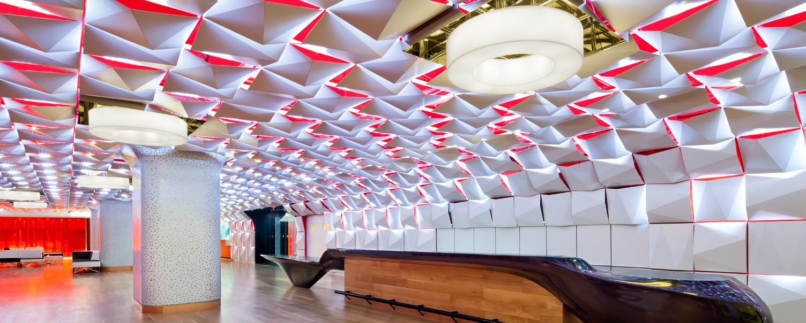
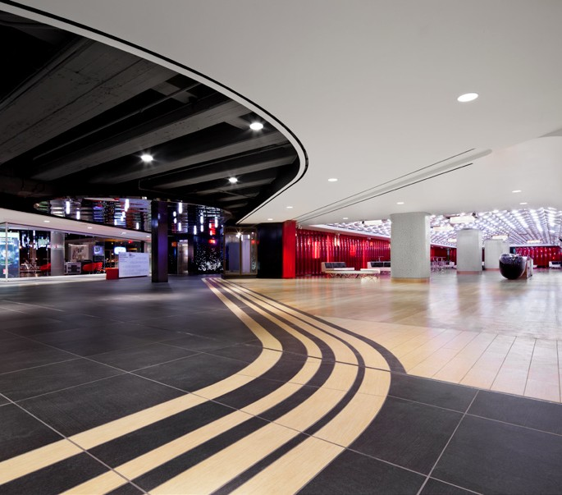

5e édition
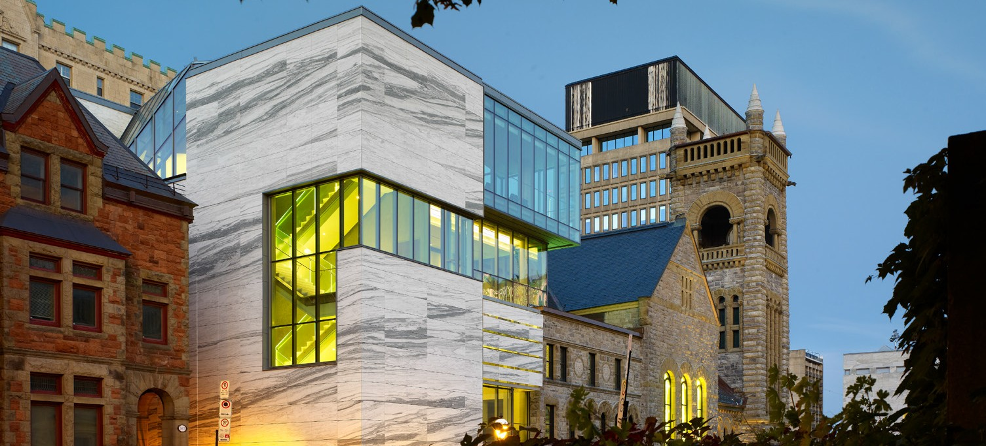
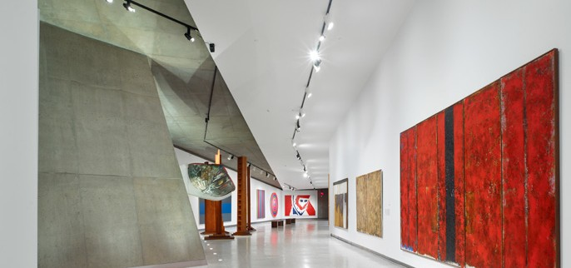
MBAM_Pavillon d’art québécois et canadien Claire et Marc Bourgie Design : Provencher_Roy + Associés Architectes

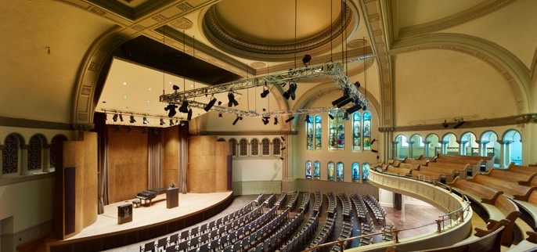
4e édition
BOTA BOTA
Design : Sid Lee Architecture
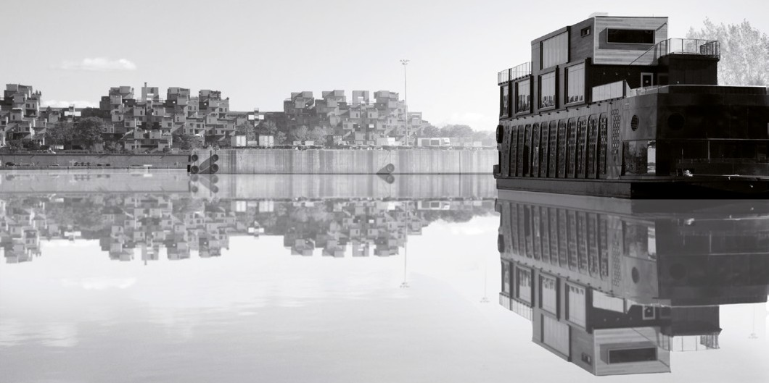
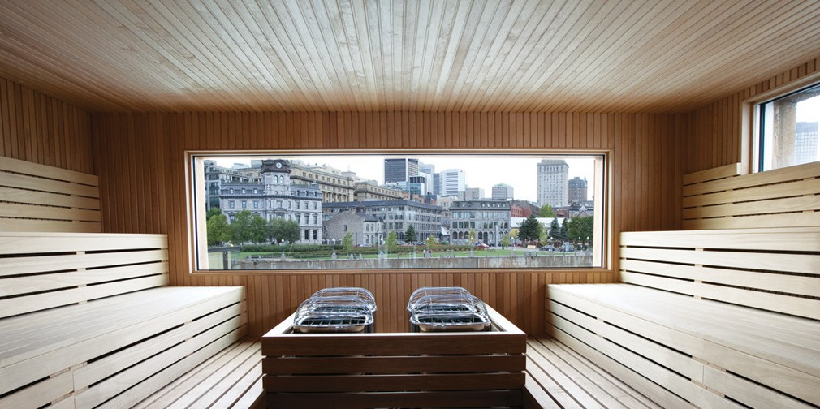

3e édition
Scandinave les bains
Design : Saucier + Perrotte Architectes
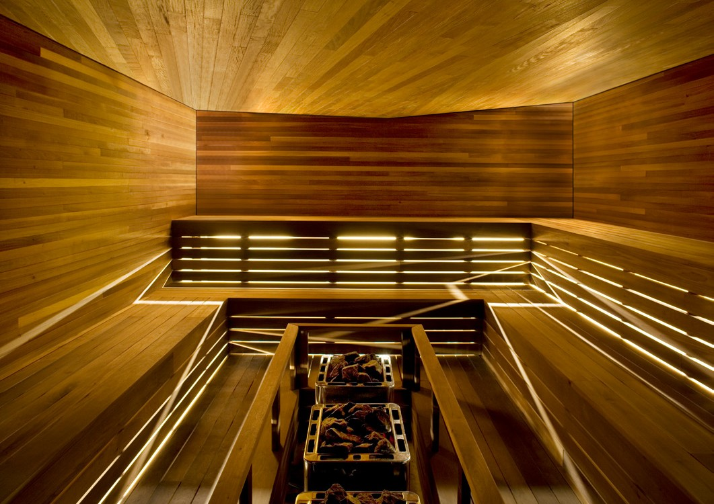
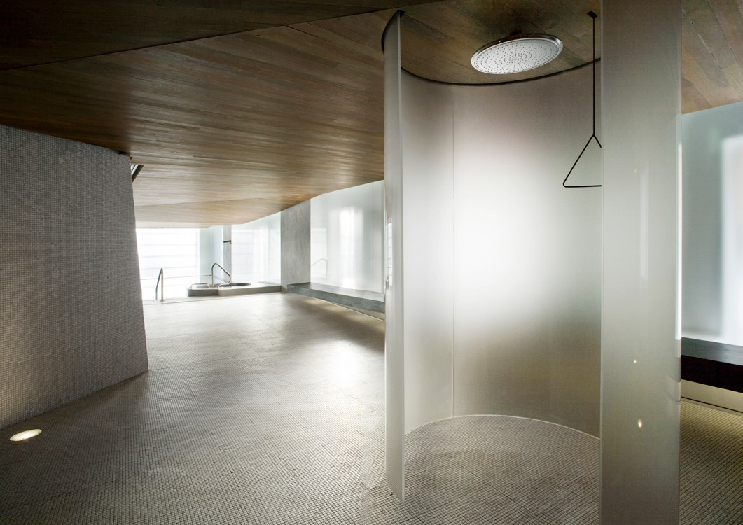

2e édition
Gray Projet
Design : Borrallo Interiors
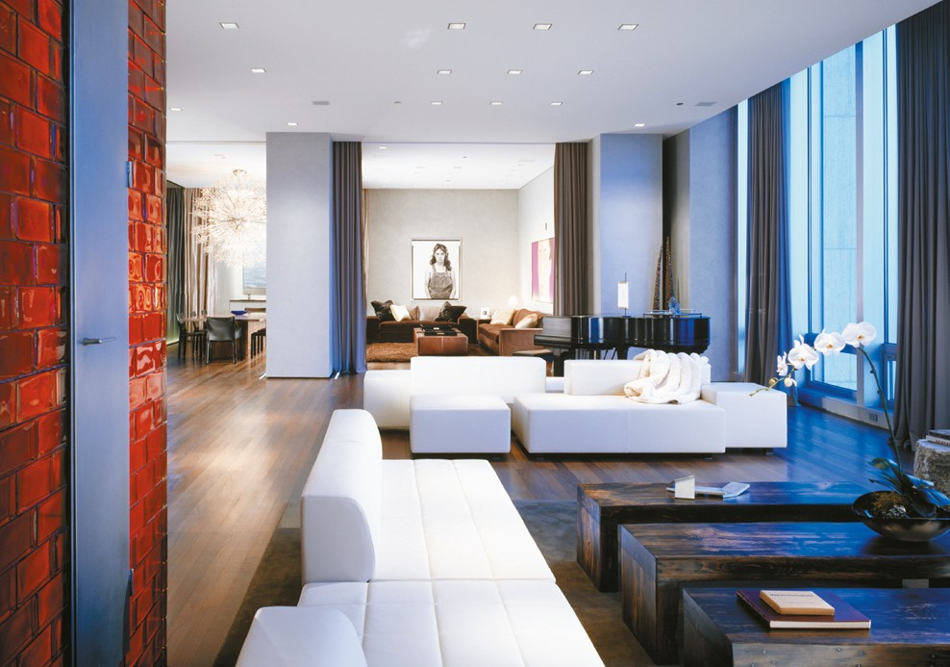
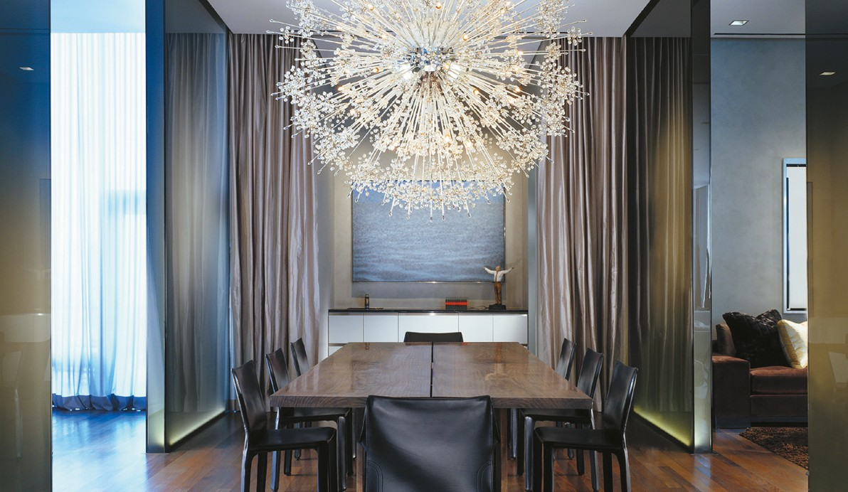

1ère édition
Workshop Architecture+Design Design : Sid Lee Architecture
